KAMENNÉ PLANETY
Pracuj s učebnicí na str. 99 – 102:
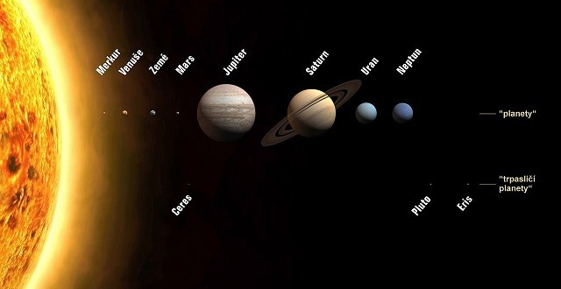
MERKUR
Nejblíže ke Slunci obíhá planeta ..............................
Je menší/větší než Země. Je velmi podobný ...........................
Nejnápadnější útvary na jeho povrchu jsou ........................
Merkur nemá téměř žádnou ..............................
VENUŠE
Povrch Venuše byl přetvořen ........................... činností.
Venuše má ........................... atmosféru než ....................
Teplota na povrchu dosahuje ................. °C.
MARS
Mars jemenší/větší než Země.
V okolí obou pólů jsou .......................... čepičky, jsou tvořeny ....................... ....................
(ledem) a zmrzlým ........................... ............................(suchým ledem).
V minulosti se na Marsu nacházelo .......................... množství .......................... .....................
Jak jmenuje nejvyšší sopka na Marsu a zároveň nejvyšší hora sluneční soustavy?
..................................................
Kolem Marsu obíhají 2 měsíce: ........................ a ...........................

Pracuj s učebnicí na str. 102 nahoře:
Planety Merkur, .......................... a .................... tvoří skupinu planet podobných ..................
Jsou to .............................. tělesa.

